Assemblée générale annuelle du Conseil Elzéar-Goulet
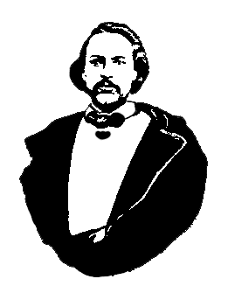
Le Conseil Elzéar-Goulet
Président: Marc Boyer Vice-président: Lucien Croteau Secrétaire: Pauline Turenne Trésorier: Roger Hupé
Ainés: Evelyn Carrier et Roland Lavallée Jeunesse: Ashley Lemoine Historien: David Dandeneau Président-sortant: André Carrier
Adresse: 10 – 297 Enfield Cr., Saint- Boniface, Manitoba, R2H 1C1 Téléphone: 204.231.4020 Courriel: info@elzear-goulet.org
15 janvier 2014 ◊ 19h30 ◊ Salle Sportex (1341), USB

Cotisation des membres

- Ouverture de la réunion et prière
- Adoption de l’ordre du jour
- Adoption et suivi du procès-verbal de l’AGA 2013 du 16 janvier 2013
- Rapport de la MMF 2013
- Rapport financier 2013
- Rapport du président 2013
- Présentation à Pauline Turenne
- Élections 2013 : président, secrétaire, représentant jeunesse, historien (terme : 4 ans)
- Affaires nouvelles
  - Motion : partenariat avec RéconciliACTION de l’USB
  - Motion : calendrier et budget pour 2014
  - Motion : payer l’AGA 2014 du Conseil
  - Motion : payer pour les opérations 2014 du Conseil (gouter, etc.)

- Tirage 50/50
- Tirage de prix de présence
- Ajournement

Cotisation des membres
Vin et fromage

Rapport financier du 15 janvier 2014
( 16 janvier 2013 au 15 janvier 2014 )

Début de la période
État du compte-chèques le 16 janvier 2013 |  |  |  | 8,962.62$
Recettes
* Dépôts |  | 5,442.10$
* Intérêts banquiers |  | 0.00$
Total recettes |  |  |  | 5,442.10$
(1) Total accessible |  |  |  | 14,404.72$
Déboursés
* Dépenses |  | (3,395.06$)
* Frais banquiers |  | (47.04$)
(2) Total des déboursés |  |  |  | (3,442.10$)
Fin de la période
(3) Solde du compte-chèques le 15 janvier 2014 |  |  |  | 11,075.16$
Fond de réserve
* Fond à terme |  | 5,000.00$
* Intérêts banquiers |  | 121.38$
(4) Solde du fond de réserve |  |  |  | 5,121.38$

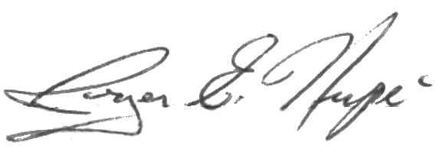

Rapport préparé et soumis par Roger Hupé :
Trésorier

Conseil Elzéar-Goulet
Calendrier 2014

Jour et lieu | Évènement
15 janvier, USB | AGA 2014 du Conseil Elzéar-Goulet
15-22 février, à la Cathédrale | Auberge du Violon du Festival du Voyageur
5 mars | Réunion de l’exécutif
19 mars, USB | Assemblée générale
 | 31 mars – Jour de pâques
21 mai, USB | Assemblée générale
début juin, Maison Riel ? | Pique-nique métis avec l’Union nationale
début juin, Bois des Esprits | Save our Seine : promenade et prélèvement de fond
mi-juin, Winnipeg | AGA de la Winnipeg Region de la MMF
 | 21 juin - Journée nationale des autochtones
fin juin, Pembina | Cimetière Dumoulin au Dakota du nord avec l’Union nationale
 | 1 juillet - Fête nationale du Canada
17-20 juillet, Batoche | Retour à Batoche
27 août | Réunion de l’exécutif
3 septembre, USB | Assemblée générale
 | 13 septembre – mort d’Elzéar Goulet
mi-septembre, Brandon | AGA de la MMF à Brandon
 | 11 novembre - Jour du souvenir
12 novembre, USB | Assemblée générale
16 novembre, St-Boniface | Commémoration des tombes avec l’Union nationale
 | 25 décembre - Jour de Noël

Conseil Elzéar-Goulet – Prévisions Budgétaires 2014

 | Actuel |  |  |  | Prévu | Actuel
 | 2011 | 2012 | 2013 |  | 2014 | 2014
Revenus
1. Cotisation des membres (5$) | 400 | 300 | 100 |  | 100
2. Auberge du Violon (¼ du total) | 3,000 | 4,000 | 5,000 |  | 4,000
3. Bingo – Manitoba Lotteries (à voir) | 0 | 0 | 0 |  | 0
4. Tirage 50/50 | 0 | 100 | 100 |  | 100
(1) Total Revenus |  |  |  |  | 4,200
Dépenses et Fonds
1. Opérations du Conseil (gouter, etc.) | 200 | 150 | 200 |  | 200
2. Assemblée générale annuelle | 400 | 500 | 300 |  | 500
3. Site www.elzear-goulet.org | 0 | 0 | 0 |  | 150
4. Cimetière Dumoulin | 220 | 250 | 0 |  | 250
5. Pique-nique métis de l’Union | 550 | 550 | 600 |  | 600
6. Save our Seine | 75 | 75 | 75 |  | 75
7. USB - RéconciliACTION | 0 | 0 | 0 |  | 300
8. Époux des délégués à l’AGA de la MMF | 0 | 450 | 0 |  | 300
9. Auberge du Violon - Annonce | 500 | 250 | 250 |  | 250
A. Réserve [ 5,000$ ] Actuel: 5,000 $ | 0 | 3,000 | 2,000 |  | 5,000
B. Projets [ 0$ ] Actuel: 0 $ | 0 | 0 | 0 |  | 0
(2) Total Dépenses |  |  |  |  | 7,625
Achats ou coûts de projet
1. Livres métis (½ Pemm. Pub, ½ l’Union) | 0 | 0 | 0 |  | 300
(3) Total Achats et Projets |  |  |  |  | 300
Actuel (15 janvier 2014) |  |  |  |  | 11,000
(1) + Revenus 2014 |  |  |  |  | 4,200
(2) - Dépenses 2014 |  |  |  |  | 7,625
(3) - Achats et projets 2014 |  |  |  |  | 300
= Surplus (déficit) |  |  |  |  | 7,275

